НУЛП, ІКНІ, САП |  | Тема | оцінка | підпис
СПКм-12 | РГР | ФРЕЙМВОРК  “eVOJ”
Карпа Д.М. |  | ФРЕЙМВОРК  “eVOJ”
№ залікової: |  | ФРЕЙМВОРК  “eVOJ”
Методи нечіткої логіки та еволюційні алгоритми при автоматизованому проектуванні |  | ФРЕЙМВОРК  “eVOJ” | Викладач:
 |  | ФРЕЙМВОРК  “eVOJ” | Кривий Р.З.

Мета роботи:
Ознайомитися з заданим фреймворком.

ІНДИВІДУАЛЬНЕ ЗАВДАННЯ
Варіант – 5
- Описати заданий фреймворк.
- Вказати його особливості.
- Описати процес встановлення.
- Виконати приклад з використанням заданого фреймворку.
Фреймворк: Evoj.

ТЕОРЕТИЧНІ ВІДОМОСТІ
Проект EvoJ є легкий розширюваний Java фреймворк, яка спрощує кодування і рефакторинг додатків генетичних алгоритмів.

Фреймворк планується бути дуже простим у використанні тільки з невеликою кількістю необхідності кодування. Типова проблема генетичного програмування векторизації рішення, тобто відображення змінних, складових рішення хромосоми. Що буде справжнім пеклом, коли рішення яке створюється має складну внутрішню структуру.
ПРОЦЕС ВСТАНОВЛЕННЯ
Для встановлення Evoj в проект, потрібно добавити відповідну секцію(рис.1.) в ваш pom.xml файл.
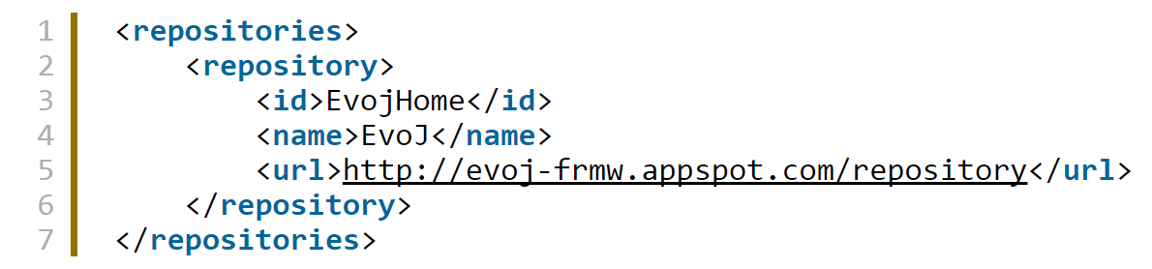
Рис.1. Встановлення репозиторію
І добавити відповідну залежність:
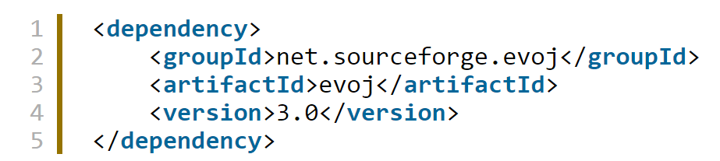
Рис.2. Добавлення залежності

ОСОБЛИВОСТІ ФРЕЙМВОРКУ Evoj
Нижче наведені ключові особливості EvoJ
- Природність - вам не потрібно мапити хромосоми до ващих домен спецефічних значень.Ви описуєте хромосому як java-інтерфейс.
- Простота - в більшості випадків все, що вам потрібно зробити, це оголосити один інтерфейс, що описує вирішення проблеми яку ви хочите вирішити, і реалізувати один інтерфейс з одним методом, щоб розрізняти хороші і погані рішення;
- Декларативний контроль мутації - ви можете впливати на спосіб, яким змінні будуть мутувати за допомогою java анотацій.
- Розширюваність - ви можете повторно реалізувати певні частини еволюційного алгоритму впливати на його різні аспекти (стратегія відбору, стратегії реплікації, стратегії мутації);
- Масштабованість - EvoJ легко масштабується в кілька потоків для підвищення продуктивності обчислень.
- Вбудована підтримка нейронних мереж

ПРИКЛАД ВИКОРИСТАННЯ ФРЕЙМВОРКУ Evoj
Для того щоб зрозуміти основну ідею фреймворку, розглянемо наступний приклад. Для простоти, припустимо що нам треба знайти мінімум функції:
Рис.3.Цільова функція
Отдже, спершу вам потрібно створити Java інтерфейс, який має в собі всі необхідні нам змінні.Змінних у нас дві, -Х і У, і створимо геттери для наших змінних:
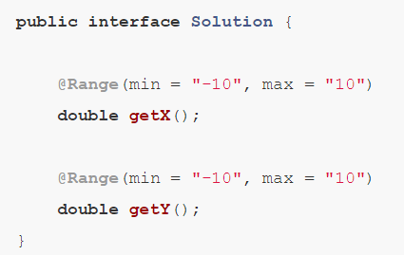
Рис.4. Java - інтерфейс
Зверніть увагу що сеттери декларувати не обов'язково, EvoJ зможе змінювати змінні і без них. Однак, якщо Ви захочете імплементувати власну стратегію мутації, то декларувати сеттери доведеться - інакше ви самі не зможете змінювати змінні.
Зверніть увагу на анотацію @range, вона задає діапазон значень які може приймати змінна. Змінні ініціюються випадковими значеннями із заданого діапазону. Однак, в результаті мутації вони потенційно можуть вийти за вказаний діапазон. Це можна запобігти використавши параметр строгий = "істина", що не дозволить змінної прийняти неприпустиме значення, навіть якщо ви спробуєте його виставити використовуючи сетер метод.
Ще один момент на який варто звернути тут увагу, це те що всі параметри всіх анотацій в EvoJ є рядками, це дозволяє, як вказувати безпосередньо значення параметра, так і вказати замість конкретного значення ім'я властивість, щоб жорстко не вказувати значення параметрів анотацій в часі компіляції час.
Отже, інтерфейс зі змінними у нас є, давайте напишемо фітнес-функіцію. Фіттнесс-функція в EvoJ представлена ​​інтерфейсом:
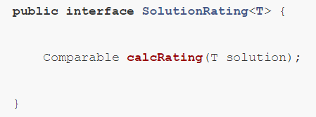
Рис.5. Фітнес функція у вигляді інтерфейсу в Evoj
Тут параметр T це наш інтерфейс зі змінними. Чим більше значення, що повертається (згідно з контрактом Порівняння) тим більш пристосованим вважається рішення. Можна повернути нуль, він вважається найменшим значенням фітнес-функіції.
Рекомендується імплементувати цей інтерфейс опосередковано, через хелпер-класи, які беруть на себе деякі сервісні функції: знищення старих рішень (якщо заданий максимальний термін життя рішення), кешування значення функції для рішень, які не були відсіяні на попередній ітерації ГА.
Фіттнесс-функція для нашого випадку буде виглядати наступним чином:\ 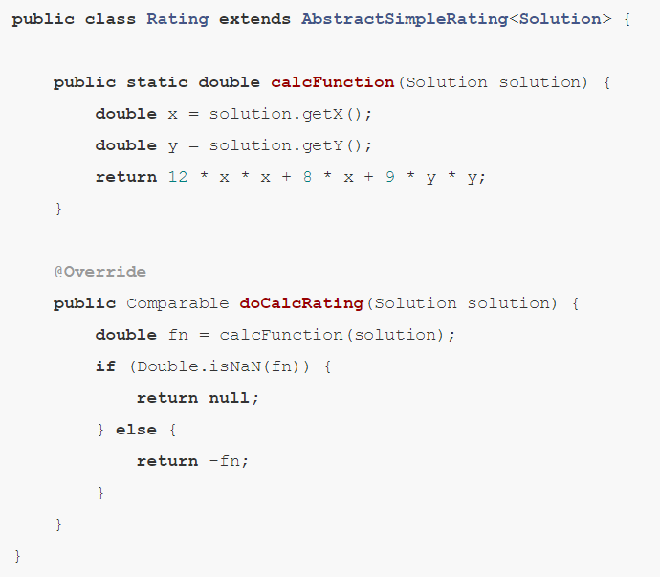
Рис.6. Фітнес функція
Тут все досить очевидно, ми просто беремо і рахуєм нашу функцію використовуючи змінні з нашого першого інтерфейсу. Так як ми шукаємо мінімум, а контракт класу передбачає, що найкращі рішення належні мати більший рейтинг, то ми повертаємо значення функції помножене на -1.
Крім того, ми відсіюємо ліві рішення (якщо вийшов NaN) повертаючи нуль.
Ну ось, два головні компоненти у нас є, давайте змусимо весь цей код працювати.
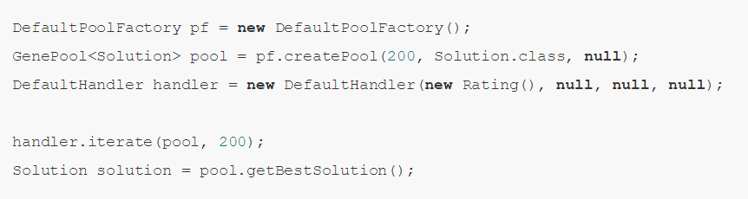
Рис.7. Запуск процесу.
DefaultPoolFactory pf = new DefaultPoolFactory();
Ця фабрика буде породжувати нам безлічі початкових рішень, якщо пам'ятаєте, наше рішення представлено інтерфейсом, а не класом, так що створити екземпляр самостійно ми не зможемо.
GenePool<Solution> pool = pf.createPool(200, Solution.class, null);
Тут створюється популяція з 200 випадкових рішень (генофонд). Зверніть увагу на останній параметр - тут повинна бути Map <String, String> зі значеннями Проперті, якщо Ви не вказували параметри анотацій явно.
DefaultHandler handler = new DefaultHandler(new Rating(), null, null, null);
Хендлер це втілення генетичного алгоритму, це сукупність стратегій мутації, схрещування, добору і розрахунку рейтингу. З них обов'язково самостійно імплементувати тільки розрахунок рейтингу - для всього іншого є стандартні реалізації, які будуть використані, якщо замість відповідного параметра передати нуль.
handler.iterate(pool, 200);
Цей рядок здійснює 200 ітерації ГА над нашою популяцією. Так як завдання досить примітивне, 200 ітерації цілком достатньо для знаходження мінімуму нашої функції. (Пошук рішення для більш складних завдань може зажадати декількох годин і мільйонів ітерацій, на щастя підбір рішення можна прискорити використавши многопоточность, але про це пізніше).
Solution solution = pool.getBestSolution();
Тут ми отримуємо краще знайдене рішення. На примірнику даного інтерфейсу можна вільно викликати GetX () / GetY () щоб отримати значення шуканих змінних.
Якщо рішення Вас не влаштує можна продовжити ітерації ГА, поки не буде досягнуто бажане якість рішення.

Таким чином, щоб вирішити задачу за допомогою EvoJ треба:
- Створити інтерфейс з переменнимім
- Імплементувати інтерфейс фітнес-функіціі
- Створити популяцію рішень і здійснити над ними потрібну кількість ітерації ГА, використовуючи код наведені вище

Апроксимація зображення генетичним алгоритмом за допомогою Evoj
Дотримуючись традиційного шляху вирішення завдань за допомогою EvoJ, для початку виберемо як ми опишемо рішення для нашої задачі. Прямолінійним рішенням буде описати апроксимацію як простий список полігонів:
public interface PolyImage
{
List<Polygon> getCells();
}
Такий підхід має право на життя, нам цілком вдасться підібрати задовільну картинку рано чи пізно. Швидше за все пізно, оскільки такий підхід знижує ефективність схрещування хороших рішень. І ось чому.
Припустимо, що для простоти рішення у нас є картинка: 
Рис.8. Рисунок для прикладу
Припустимо у нас в генофонді є два хороших рішення, кожне з яких відрізняється від ідеального на один полігон.
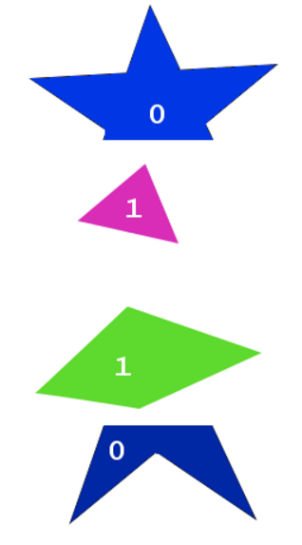
Рис.9.Рішення в генофонді
Зверніть увагу на одну особливість: в обох випадках полігон номер 0 ідеально збігається з одним з полігонів зображення, тоді коли інший лежить десь в стороні. Було б не погано схрестити ці два рішення таким чином, щоб в результаті разом опинились два перші полігони з обох рішень, однак це не можливо - EvoJ відображає всі змінні як байтовий масив і при схрещуванні працює з байтами, не змінюючи порядку їх слідування.
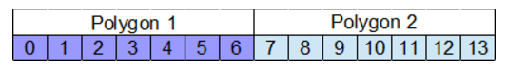
Рис.10 Байтовий масив в Evoj
Процес кросинговера роз'яснюється на наступній картинці:
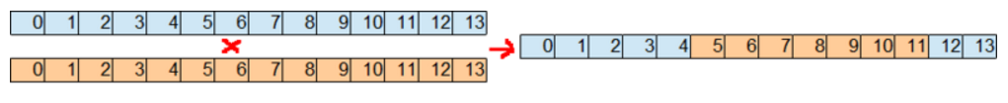
Рис.11.Процес кросинговера
Таким чином два елементи з однаковим індексом ніяк не можуть виявитися в результуючому вирішенні.
Результат схрещування швидше за все буде виглядати так:

Рис.12.Результат схрещування.
Що сильно позначиться на ефективності схрещування, значно уповільнивши еволюцію.
Обійти проблему можна, «правильно» засіявши вихідну популяцію - рівномірно розподіливши полігони по області зображення, таким чином, щоб розташування полігону в списку, узгоджувалося з його геометричним розташуванням на малюнку. При цьому доведеться обмежити мутацію, щоб полігони не могли занадто далеко "переповзти».
Більш кращий підхід полягає в первісному розподілі зображення на комірки, з призначенням кожній клітинці власного списку полігонів. У вигляді інтерфейсу Java це описується так:
public interface PolyImage
{
Colour getBkColor(); List<List<List<Polygon>>> getCells();
}
Зовнішній список задає ряди комірок, прямуючи за вкладеностю - стовпці, і, нарешті, внутрішній список - полігони знаходяться в у відповідній клітинці. Такий підхід автоматично забезпечує зразкову відповідність положення полігону в байтовому масиві і його геометричного місця на малюнку.
Кожен полігон опишемо як:
public interface Polygon
{
List<Point> getPoints();
Colour getColor();
int getOrder();
}
Тут властивість order визначає глобальний порядок відтворення полігону. Колір полігону опишемо як:
public interface Colour
{
@MutationRange("0.2")
@Range(min = "0", max = "1", strict = "true")
float getRed();
@MutationRange("0.2")
@Range(min = "0", max = "1", strict = "true")
float getGreen();
@MutationRange("0.2")
@Range(min = "0", max = "1", strict = "true")
float getBlue();
void setRed(float red);
void setGreen(float green);
void setBlue(float blue);
}
Іншими словами, просто як три компоненти кольору, бажаючі ще можуть додати альфа-канал, однак ми будемо малювати всі полігони з 50% прозорістю, це знизить кількість байдужих мутацій. Призначення анотацій тут, я сподіваюся, очевидно.
Точки полігону опишемо як:
public interface Point { int getX(); int getY(); }
При цьому координати X і Y будемо вважати відносно центра комірки, якій належить полігон. Зверніть увагу, що анотації регулюють допустимі значення змінних присутні тільки в описі кольору. Це пов'язано з тим, що допустимі значення координат залежать від розміру зображення і від конфігурації осередків, а допустимі значення компоненти кольору - речі зумовлені. Крім того, анотацію на два внутрішніх списки в інтерфейсі PolyImage взагалі ніяк повісити не можна.
Щоб задати всі необхідні параметри ми скористаємося механізмом під назвою Detached Annotations.
final HashMap<String, String> context = new HashMap<String, String>(); context.put("cells@Length", ROWS.toString()); context.put("cells.item@Length", COLUMNS.toString()); context.put("cells.item.item@Length", POLYGONS_PER_CELL.toString()); context.put("cells.item.item.item.points@Length", "6"); context.put("cells.item.item.item.points.item.x@StrictRange", "true"); context.put("cells.item.item.item.points.item.x@Min", String.valueOf(-widthRadius)); context.put("cells.item.item.item.points.item.x@Max", String.valueOf(widthRadius)); context.put("cells.item.item.item.points.item.x@MutationRange", "20"); context.put("cells.item.item.item.points.item.y@StrictRange", "true"); context.put("cells.item.item.item.points.item.y@Min", String.valueOf(-heightRadius)); context.put("cells.item.item.item.points.item.y@Max", String.valueOf(heightRadius)); context.put("cells.item.item.item.points.item.y@MutationRange", "20"); context.put("cells.item.item.item.order@Min", "0"); context.put("cells.item.item.item.order@Max", "1000");

Тут ми створюємо контекст - Map схожий на properties файл, де ім'я властивості відповідає шляху до властивості об'єкта в нотації схожою на прийняту в BeanUtils, за винятком того, що елементи списку позначаються ключовим словом item.
Таким чином, ім'я cells описує властивість cells нашого кореневого інтерфейсу PolyImage. А рядок cells.item - елементи цього списку, які в свою чергу є списками описаними рядком cells.item.item, ітд.
Після імені властивості і знака @ вказується ім'я detached анотації, яке схоже на ім'я звичайної анотації. Обов'язковою є вказівка ​​довжини списку, щоб EvoJ знала скільки місця резервувати в байтовому масиві.
Анотація cells.item.item.item.points@Length задає кількість точок в полігоні (прослідкуйте шлях - властивість cells, три вкладених списки, властивість points у елементів самого вкладеного списку.
Схожим чином задаються межі значень координат точок, радіус їх мутації, межі значень властивості order.
Далі ми використовуємо заповнений контекст при створенні генофонду.
В якості фітнес-функції виберемо суму квадратів відхилень вибраного зображення від оригінального, зі знаком мінус - так як найкращим рішенням відповідає найменша сума. Фітнес-функція імплементована в класі ImageRating, зупинимося на його ключових моментах.

Клас успадковується від helper-класу AbstractSimpleRating:
public class ImageRating extends AbstractSimpleRating<PolyImage>
і імплементує абстрактний метод doCalcRating наступним чином:
@Override protected Comparable doCalcRating(PolyImage solution)
{
BufferedImage tmp = drawImage(solution); return compareImages(originalImage, tmp);
}
Тут функція drawImage тривіально вимальовує всі полігони відповідно до їх комірок, порядком, кольором, ітд. Не будемо детально на ній зупинятися - нічого стосовного до генетичного алгоритму в ній не міститься.
Функція ж compareImages здійснює попіксельне порівняння зображень. Розглянемо її трохи ближче
private Comparable compareImages(BufferedImage originalImage, BufferedImage tmp)
{
long result = 0;
int[] originalPixels = originalImage.getRaster().getPixels(0, 0, originalImage.getWidth(), originalImage.getHeight(), (int[]) null);
int[] tmpPixels = tmp.getRaster().getPixels(0, 0, tmp.getWidth(), tmp.getHeight(), (int[]) null);
for (int i = 0; i < originalPixels.length; i++)
{ long d = originalPixels[i] - tmpPixels[i]; result -= d * d; }
return result;
}
Як видно, функція досить тривіальна - вона бере растри оригінального і свіжонамальованого зображення і порівнює їх поелементно, попутно складаючи (зі знаком мінус) квадрати різниць.
Здійснення ітерацій.
Для того, щоб швидше досягти результату необхідно вибрати оптимальні параметри мутації:
- ймовірність того що рішення взагалі піддасться мутації
- ймовірність мутації кожної змінної всередині рішення
- радіус зміни - максимальна відстань на яке може зміститися точка в ході мутації
- термін життя рішення (не зовсім відноситься до мутації, але так само впливає на швидкість збіжності)

З огляду на все вище написане, головний цикл програми влаштований таким чином:
- провести 10 ітерації генетичного алгоритму
- взяти значення фітнес-функції у найкращого рішення
- визначити чи не прийшла пора міняти стратегію
- змінити стратегію, якщо необхідно
- зберегти картинку в тимчасовий файл
- оновити UI
- 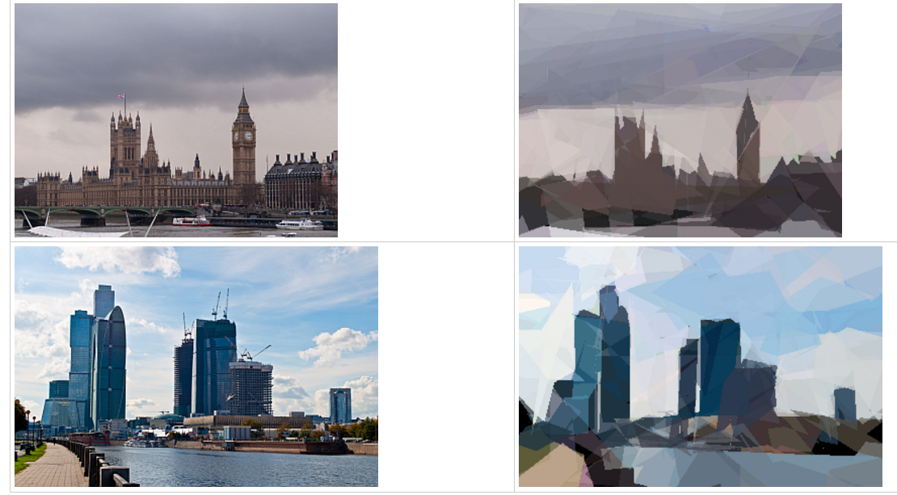
Рис.13. Початкове і підібране зображення.
Висновок:
Під час виконання розрахунково-графічної роботи я ознайомився з фреймворком Evoj. Визначив його особливості та описав процес встановлення. У якості прикладу було мінімізовано функцію, та було проведено апроксимацію зображення.

